考试系统后台测试信息（BTT/2017/3/21）

一：考试管理

1.考试模块配置

（1）考试模板配置的“模板添加”在添加题目的数量时应做题目数量的判断。题目的总数可以超过设置的题目总数。（应判断为不可以）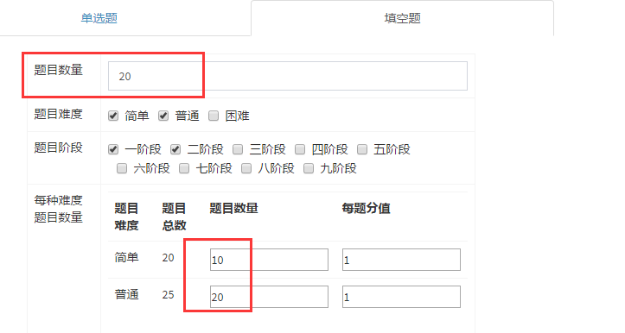

1. 模块名称的“搜索”功能没做。

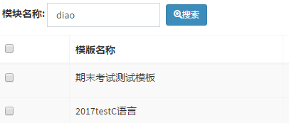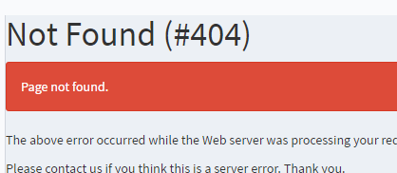

1. “查看”已经配置的模块，显示“配置人”和“时间”错误。**（已修改）**

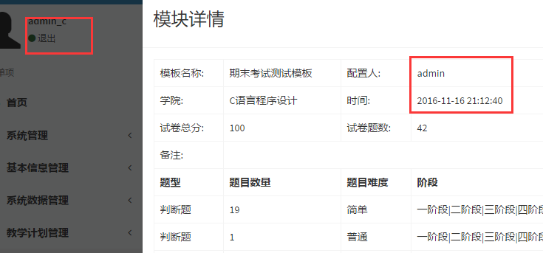

1. 考卷管理：

（1）在“考卷详情”中有些项目无数据。

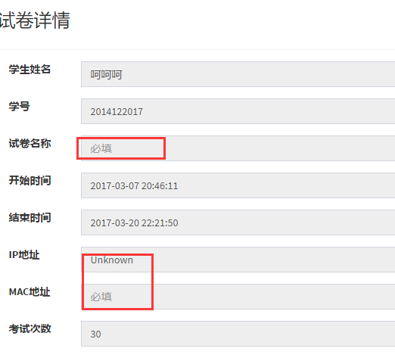

（2）在“答案修正”中不能显示图片。

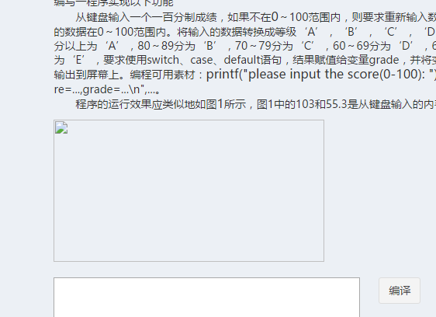

1. 试卷批阅

二：题库管理

1. 知识点管理。

（1）已经添加的题不能修改。



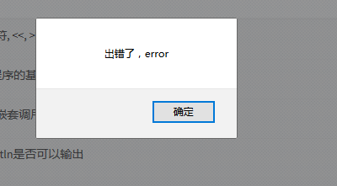

（2）已经添加的题不能“单独删除”，点击“删除”时无响应。



（3）已经添加的题不能“批量删除”。

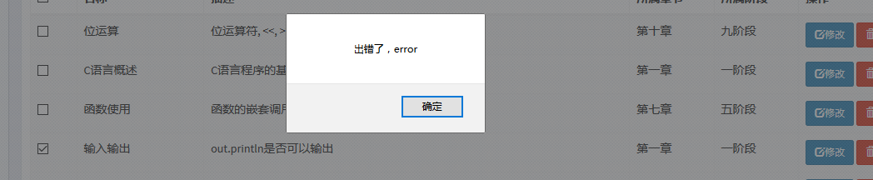

1. 选择题管理

（1）在题目的“查看”显示“题目描述”无内容。



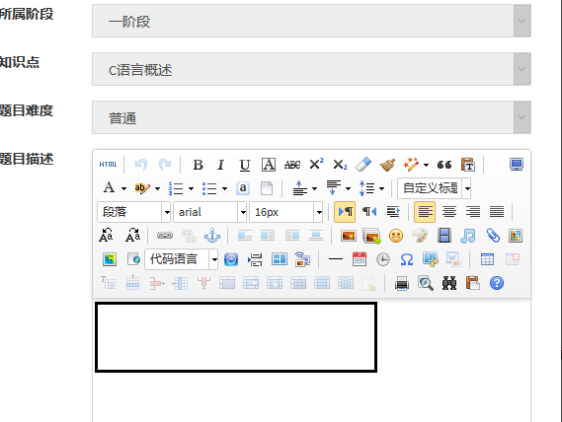

（2）如果在题目“查看”的“内容描述”上，随意添加无用或者有用数据，这个数据将会被保存，这些随意数据也会在点击“修改”时候再次出现。（建议在查看题目的时候不可编辑题目信息，也就不会将无用数据保存。）

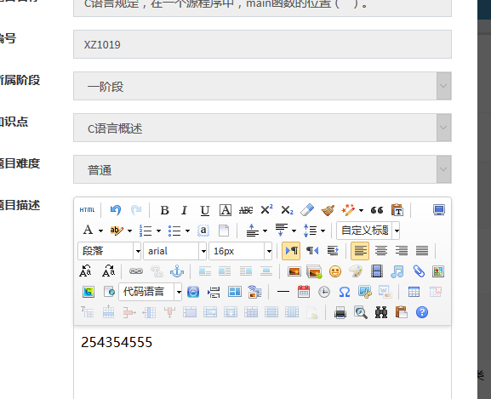

3.判断题管理

（1）题目查看信息不完整，“知识点”项空缺。

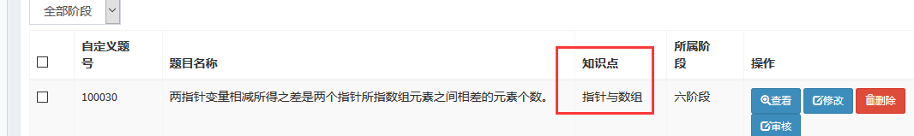

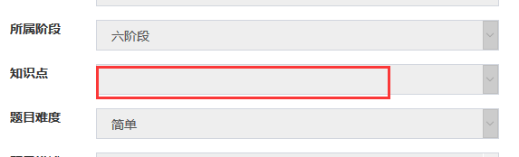

（2）没有确定答案，也可以成功添加此题。（应判断是否设置答案。）

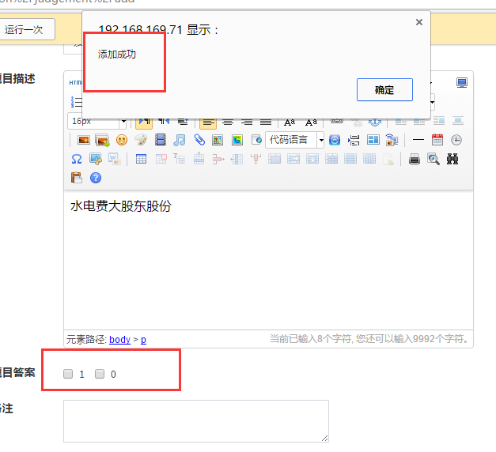

1. 编程题管理：

（1）“查看”时图片不能显示。

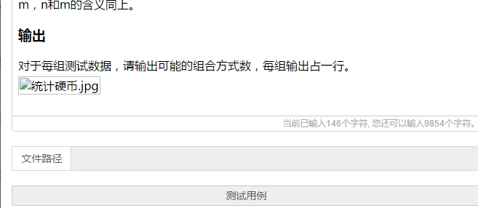

三：成绩管理：

1. 成绩查看：
2. 以下功能未实现。

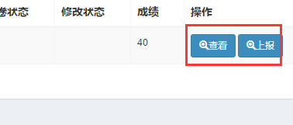

1. 阶级成绩汇总
2. 以下功能未实现。

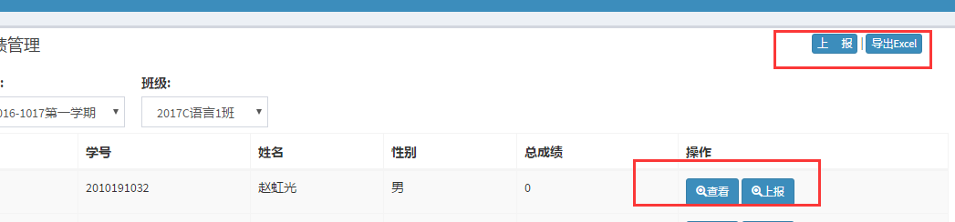

1. 教学辅助
2. 模块比例设置**（已修改）**

（1）模块比例只可添加不可删除。

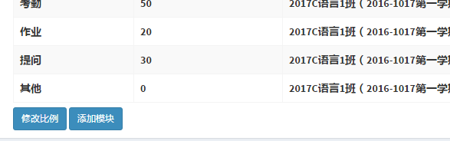

2.平时作业管理。**（已修改）**

（1）不可“删除”。

